BAVIERA Y

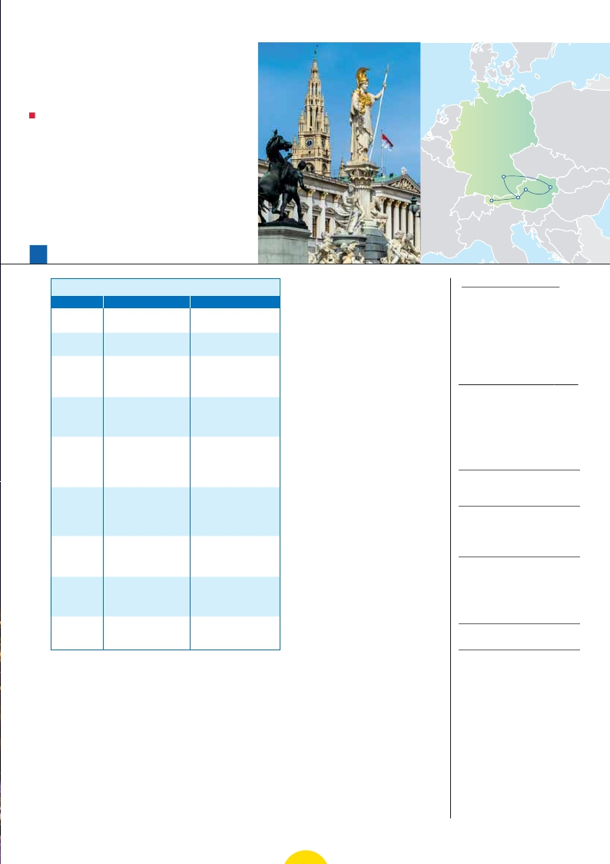

BELLEZAS DE AUSTRIA

**2** noches en Munich,**2** en Viena y 3 noches en El Tirol

DOS OPCIONES

1. Media pensión más:

ALEMANIA

• Panorámicas de Salzburgo, Innsbruck, Viena y Munich.

• Visitas a los pueblos típicos del Tirol y la Región de los Lagos.

2. Pensión completa más:

REPÚBLICA

CHECA

• Todas las visitas incluidas en la opción 1.

Múnich

9

días ...  desde

960 $ USA

Austrohúngaro. Cena (1 y 2) en restaurante

Salzburgo     Viena

Innsbruck

Pueblos típicos

del Tirol

ITALIA

FECHAS DE SALIDA

Servicios incluidos en cada opción

Día Opc. 2: Pensión C Opc. 1: M. Pensión

1 Vuelo no incluido Vuelo no incluido

Noche a bordo

2 Cena Cena

Múnich Alojamiento Alojamiento

3 Desayuno buffet Desayuno buffet

Múnich Visita Múnich Visita Múnich

Almuerzo –

Cena Cena

4 Desayuno buffet Desayuno buffet

Múnich Almuerzo –

Viena Visita de Viena Visita de Viena

Cena Cena

5 Desayuno buffet Desayuno buffet

Viena Visita Rosaleda Visita Rosaleda

y Ayuntamiento y Ayuntamiento

Almuerzo –

Cena Cena

6 Desayuno buffet Desayuno buffet

Región de los Lagos  Region de los Lagos Region de los Lagos

Salzburgo Almuerzo –

Tirol Visita de Salzburgo Visita de Salzburgo

Cena Cena

7 Desayuno buffet Desayuno buffet

Innsbruck Visita de Innsbruck Visita de Innsbruck

Almuerzo –

Cena Cena

8 Desayuno buffet Desayuno buffet

Pueblos Tipicos  Visita pueblos tipicos Tirol  Visita pueblos tipicos Tirol

Tirol Almuerzo –

Cena Cena

9 Desayuno buffet Desayuno buffet

Tirol

Múnich

y alojamiento.

DÍA 5. (Martes) VIENA

Desayuno buffet. Visita de la Rosaleda Im-

perial a al ayuntamiento de Viena. Almuerzo

(2) en restaurante. A continuación le propo-

nemos visitar opcionalmente la Ópera de

Viena y El palacio Imperial del Shönnbrunn.

Cena (1 y 2) en restaurante y alojamiento.

DÍA 6. (Miércoles) VIENA–REGIÓN DE LOS

LAGOS- SALZBURGO-TIROL.

(Excursión de día completo con Almuerzo

en restaurante)

Desayunobuffetysalidahacialaregióndelos

lagos, unos de los parajes naturales más im-

presionantes de losAlpes austriacos,en don-

de visitaremos las ciudades de ST.Wolgan y

la región de Salzkamergut. Almuerzo (2) en

restaurante. salida hacia Salzburgo. Llega-

da y visita panorámica de esta maravillosa

Ciudad barroca.También destaca la plaza de

Mozart en el centro de la ciudad en la que se

encuentra la estatua del hombre más ilustre

de Salzburgo.Por la tarde continuación hacia

Tirol. Cena (1 y 2) en el hotel y alojamiento.

DÍA 7. (Jueves) TIROL-INNSBRUCK-TIROL

Desayuno y salida a Innsbruck. Visita pa-

norámica de la ciudad. Detrás de la bella

imagen de pueblo rodeado por cimas alpi-

nas, la capital del Tirol austriaco conserva un

apabullante patrimonio, fruto de su estrecha

vinculación con la dinastía de los Habsburgo.

Almuerzo (2). Tarde libre. Regreso al hotel,

cena (1 y 2) y alojamiento.

DÍA 8. (Viernes) ZONA DELTIROL:

Excursión incluida a pueblos típicos

de Tirol

Desayuno buffet. Preciosa excursión inclui-

da a los pueblos típicos del Tirol. En primer

lugar Rattenberg, un típico pueblo de origen

Junio        5  12  19  26

Julio         3  10  17  31

Agosto       7  14  21  28

Septiembre  4

T. Baja   T. Media   T. Alta

PRECIOS POR PERSONA $ USA

En habitación doble

Opción 1 . . . . . . . . . . . . . . . . . . . . . .       960

Opción 2. . . . . . . . . . . . . . . . . . . . . .      1.105

Spto. habitación individual . . . . . .       385

Temporada Media . . . . . . . . . . . . .       20

Temporada Alta.. . . . . . . . . . . . . . .       30

HOTELES PREVISTOS

Múnich:  Feringa Park ****       Ciudad

www.feringapark-hotels.de

H. In Express Messe***  Ciudad

www.ihg.com

Viena:   Eventhotel Pyramide**** Periferia

www.eventhotel-pyramide.com

Azimut****            Ciudad

www.azimuthotels.de

Novum Kavalier ****    Ciudad

www.azimuthotels.de

Tirol:    Hotel Jakobwirt****       Tirol

www.jakobwirt.at

Neuwirt***Sup            Tirol

www.hotelneuwirt.com

Schloss H. Rosenegg****  Tirol

www.schlosshotel-rosenegg.com

Das Seiwald ***           Tirol

www.hotel-seiwald.com

INCLUIDO EN EL TOUR

Traslados: aeropuerto-hotel-aeropuerto.

Comidas y vistas incluidas: Ver en el

cuadro las visitas, los almuerzos y cenas

DÍA 1 (Viernes) AMÉRICA - MÚNICH

Presentación en el aeropuerto a la hora in-

dicada para embarcar en avión con destino

Múnich. Noche a bordo.

DÍA 2. (Sábado) MÚNICH

Llegada, asistencia y traslado al hotel. Cena

(opciones 1 y 2) en restaurante.Alojamiento.

DÍA 3. (Domingo) MÚNICH

Desayuno buffet y visita de la ciudad, en la

que destacamos el Castillo y parque Nym-

phemburg, el famoso carrillón de Glockens-

piel, la ciudad Olímpica, el imponente edificio

renacentista de la Iglesia de San Miguel, la

Catedral gótica en la que se conservan aún

vidrieras de los siglos XIV al XVI, etc. Almuer-

zo (2). Tiempo libre para seguir efectuando

visitas de interés. Les ofreceremos la opción

de visitar el Campo de concentración de Da-

chau, lugar conmemorativo del primer cam-

po de concentración de Alemania, estable-

cido en una antigua fábrica de municiones.

Cena (1 y 2) y alojamiento.

DÍA 4. (Lunes) MÚNICH-VIENA

Desayuno buffet. Salida hacia Viena, llega-

da y almuerzo (2) en restaurante. A conti-

nuación, visita panorámica con guía local

a esta ciudad, antigua capital del Imperio

medieval. Continuaremos a Kitzbuhel, una

elegante localidad de verano de antiguas tra-

diciones; finalmente nos dirigiremos a Sant

Johann en Tirol. Almuerzo (2) en restauran-

te. Cena (1 y 2) en el hotel y Alojamiento.

DÍA 9. (Sábado) TIROL-MUNICH-

AMÉRICA(1)

Desayuno buffet. y salida hacia el aeropuer-

to de Múnich (el vuelo debe a partir de las

12.00 h.). Fin del viaje y de nuestros servi-

cios.

incluidos en cada opción.

Alojamiento en hoteles indicados o

similares en habitaciónes dobles con baño

o ducha.

Guía correo y asistencia desde el primer

momento de llegada hasta el ﬁnal.

Visitas con guía local: Panorámica de

Munich, Viena, Salzburgo, Innsbruck.

Visitas explicadas por nuestro guía correo:

Región de Los Lagos, pueblos típicos en

Tirol, Rosaleda Imperial, Ayuntamiento.

Autopullman para todo el recorrido.

Seguro de viaje

(1) Válido solo para vuelos con salidas de Munich

después de la 12.00 h.

65 PANAVISIÓN